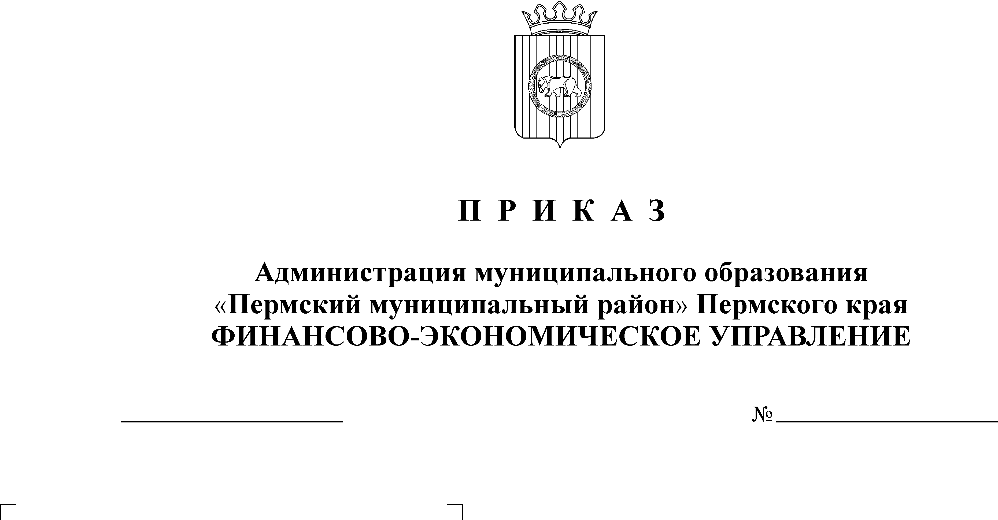
О внесении изменений в Порядок, утвержденный приказом от 05.12.2018 № 127 «Об утверждении порядка составления и ведения сводной бюджетной росписи бюджета Пермского муниципального района

03.04.2019
69

В соответствии с пунктом 4 части 39 решения Земского Собрания Пермского муниципального района от 26.09.2013 № 376 «Об утверждении Положения о бюджетном процессе в Пермском муниципальном районе»
ПРИКАЗЫВАЮ:
1. Внести следующие изменения и дополнения в Порядок составления и ведения сводной бюджетной росписи бюджета Пермского муниципального района (далее – Порядок), утвержденного приказом финансово-экономического управления администрации муниципального образования «Пермский муниципальный район» Пермского края от 05.12.2018 № 127:
1.1. пункт 1.4.2 раздела I изложить в новой редакции:
«1.4.2. По расходам, осуществляемым за счет субсидий, субвенций, иных межбюджетных трансфертов, имеющих целевое назначение, а также по расходам на софинансирование краевых, федеральных средств осуществляемым за счет средств местного бюджета, дополнительно присваивается код целевого использования бюджетных средств (код целевых назначений субсидий).»;
1.2. пункт 2.2 раздела II изложить в новой редакции:
«2.2. ГРБС, главные администраторы источников финансирования дефицита бюджета формируют в системе «АЦК-Планирование» бюджетные заявки и план по источникам на статусе «Отложен» в сроки, установленные отдельным планом, ежегодно утверждаемым начальником ФЭУ.»;
1.3. пункт 2.4 раздела II изложить в новой редакции:
«2.4.Отделы ФЭУ после проверки и при необходимости корректировки бюджетных заявок обрабатывают их до статуса «Согласование», на статусе «Согласование» создают сводные бюджетные заявки. Сводные бюджетные заявки и план по источникам по форме уведомления о бюджетных назначениях и уведомления о бюджетных назначениях по источникам обрабатывают до статуса «Утверждено».
Согласование и подписание уведомлений о бюджетных назначениях и уведомлений о бюджетных назначений по источникам осуществляется в системе «АЦК-Планирование» в сроки, установленные отдельным планом, утверждаемым начальником ФЭУ.»;
1.4. в пункте 2.5. раздела II слова «АЦК – Финансы» изменить на слова «АЦК–Планирование»;
1.5. пункт 3.4 раздела III изложить в новой редакции:
«3.4. Лимиты бюджетных обязательств утверждаются в размере бюджетных ассигнований, установленных решением о бюджете, за исключением лимитов:
по публичным нормативным обязательствам.
В процессе исполнения районного бюджета лимиты бюджетных обязательств могут быть уменьшены в соответствии с:
приказами ФЭУ;
постановлениями администрации Пермского муниципального района;
решениями ГРБС Пермского муниципального района о сокращении объема либо возврата финансового обеспечения муниципального задания по расходам на оказание муниципальных услуг (выполнение работ);
проектом решения Земского Собрания Пермского муниципального района о бюджете (о внесении изменений в решение о бюджете), внесенного в Земское Собрание Пермского муниципального района, а также законом Пермского края о бюджете (о внесении изменений в закон о бюджете) в случае уменьшения расходов.»;
1.5. в абзаце первом пункта 4.4.1 раздела IV после слов «по уменьшаемым статьям расходов» дополнить слова «и о наличии свободных лимитов для внесения изменений»;
1.6. в абзаце втором пункта 4.4.1 раздела IV слова «а так же формирования сводных бюджетных заявок по форме сводного уведомления о бюджетных назначениях,» исключить;
1.7. пункт 4.4.3 раздела IV изложить в новой редакции:
«4.4.3. При внесении изменений в решение о бюджете отделы ФЭУ проверяют представленные в системе «АЦК-Планирование» в версии «Поправки», обрабатывают сводные бюджетные заявки до статуса «Утверждено» в течение 10 рабочих дней со дня вступления в силу решения о внесении изменений в бюджет.
Без внесения изменений в решение о бюджете отделы ФЭУ проверяют представленные в системе «АЦК-Планирование» в версии «Передвижки» бюджетные заявки на изменение ассигнований, обрабатывают сводные бюджетные заявки до статуса «Обработка завершена» в течение 10 рабочих дней со дня их получения в электронном виде (при наличии разрешительной надписи начальника ФЭУ на письмах ГРБС).
В случае обнаружения ошибок отделы ФЭУ сообщают об этом ГРБС в рабочем порядке.»;
1.8. в пункте 4.4.6.4. раздела IV слова «АЦК – Финансы» изменить на слова «АЦК–Планирование».
2. Настоящий приказ вступает в силу со дня подписания и распространяется на правоотношения, начиная с 01.01.2019 года.
3. Заместителю начальника ФЭУ, начальнику бюджетного отдела Заякиной Н.В. направить приказ для учета в работе главным распорядителям средств бюджета Пермского муниципального района.
4. Контроль исполнения настоящего приказа оставляю за собой.

Начальник
финансово-экономического управления Т.Н. Гладких

